

МИНИСТЕРСТВО НАУКИ И ВЫСШЕГО ОБРАЗОВАНИЯ РОССИЙСКОЙ ФЕДЕРАЦИИ

Федеральное государственное автономное образовательное учреждение высшего образования

# Дальневосточный федеральный университет

**ИНСТИТУТ МАТЕМАТИКИ И КОМПЬЮТЕРНЫХ ТЕХНОЛОГИЙ (ШКОЛА)**

# Департамент информационной безопасности

**ОТЧЕТ**

по лабораторной работе

по дисциплине «Математические основы управления проектами»

по направлению подготовки 10.03.01 «Информационная безопасность» образовательная программа подготовки бакалавров

по теме: **«Создание проекта»**

Выполнили студенты гр. Б9122-10.03.01

Глущенко Глеб Ильич

Вернер Владимир Сергеевич

Проверил

Добржинский Юрий Вячеславович

(оценка)

г. Владивосток

2024 г

Оглавление

Бюджетные ресурсы 4

Назначение ресурсов 5

Вопросы 8

Вывод 11

# Введение

Существуют различные инструменты для управления проектом. Среди таких инструментов хотелось бы выделить Microsoft Project, поставляемый вместе с пакетом программ Microsoft Office. В этой практической работе мы научимся использовать инструменты данной программы.

# Бюджетные ресурсы

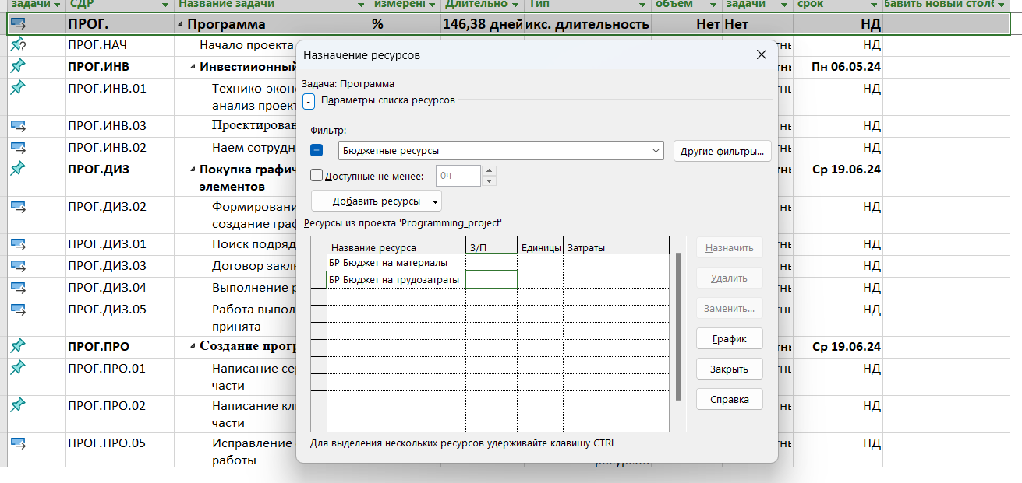Назначим главной задаче бюджет

Рисунок 1 – создание бюджетных ресурсов

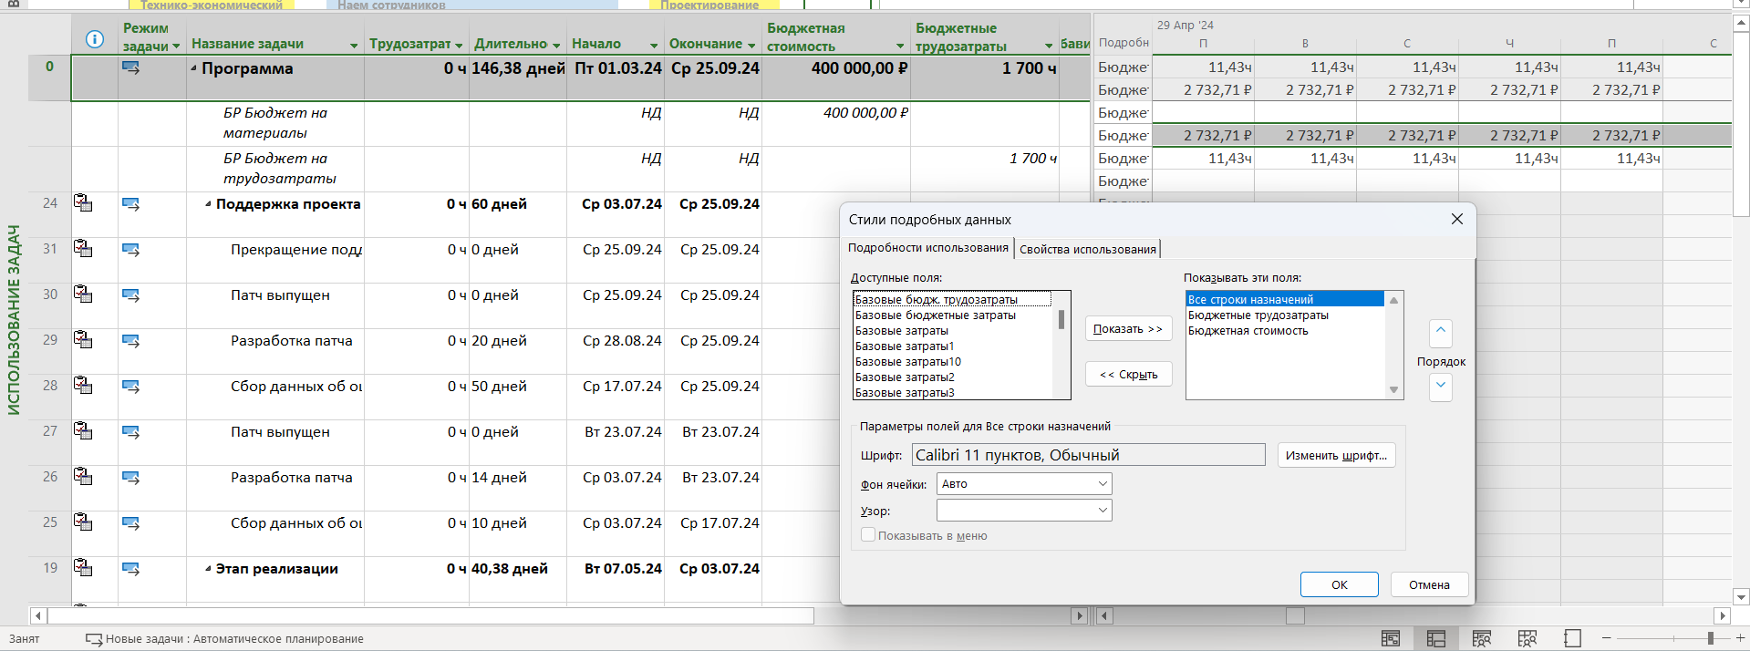

Рисунок 2 – устанавливаем объемы бюджета и получаем такую картину

# Назначение ресурсов

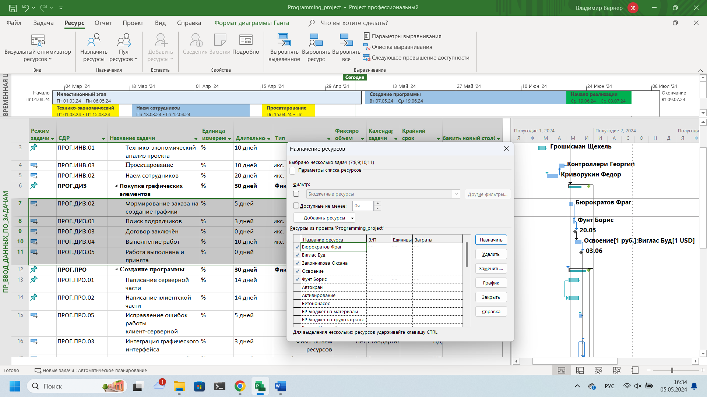Рисунок 3 – инвестиционный этап

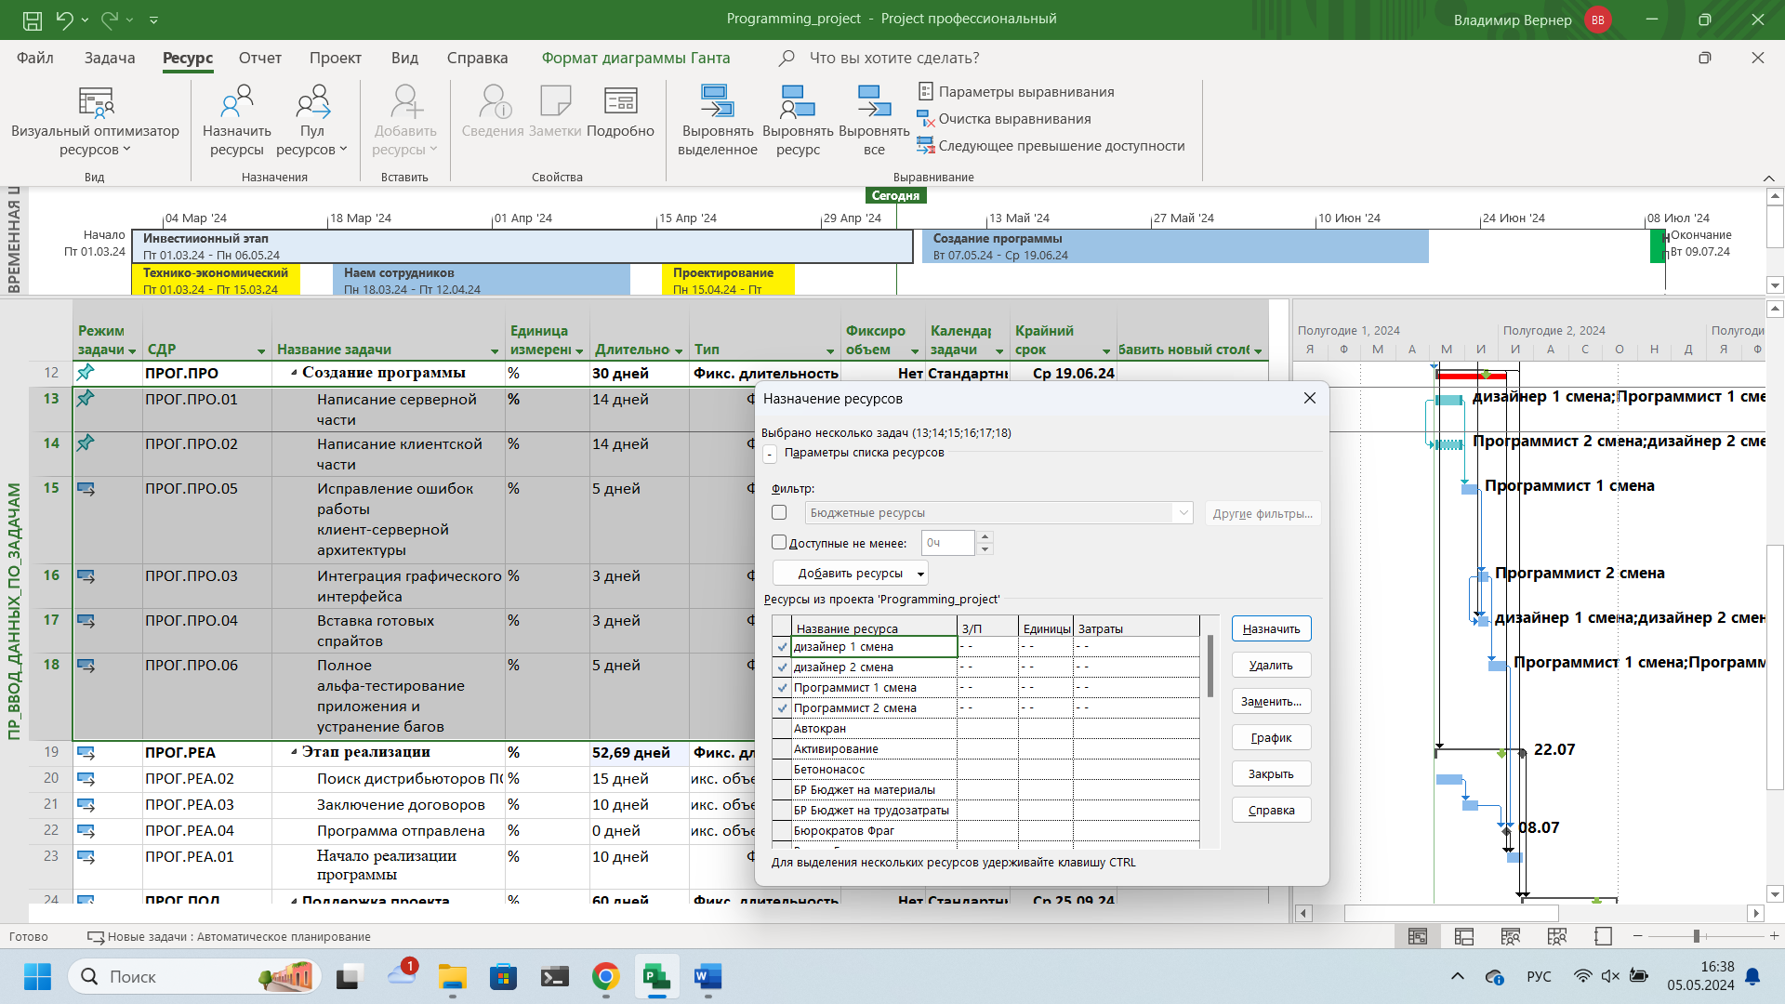Рисунок 4 – этапы закупки граф оборудования

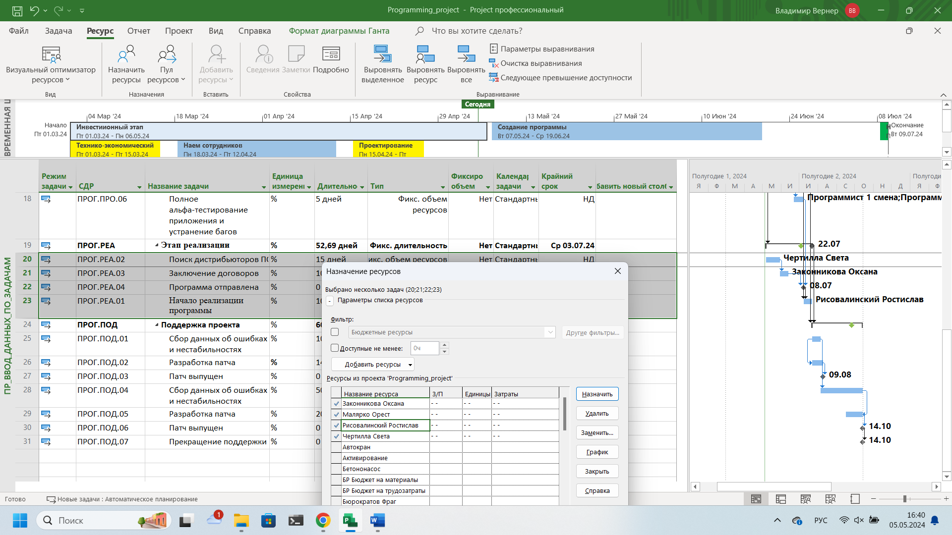Рисунок 5 – этап написания программы

Рисунок 6 – этап реализации

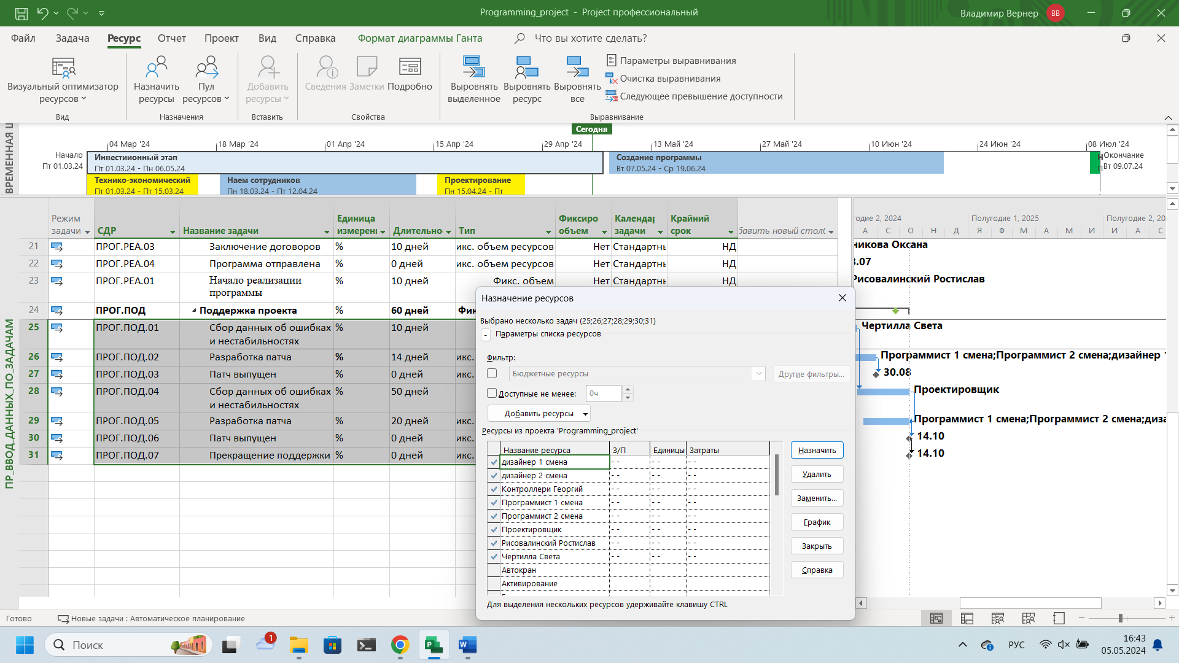рисунок 7 – ресурсы последнего этапа

Таким образом мы назначили ресурсы для всех задач

# Вопросы

**1**

Процесс распределения бюджетных ресурсов включает в себя следующие шаги:

Создайте бюджетный ресурс в Листе ресурсов, выбрав тип ресурса «Затраты».

Назначьте этот бюджетный ресурс на Сводную задачу проекта (Сводная задача проекта).

В Сводной задаче проекта введите необходимые бюджетные затраты для этого ресурса.

Бюджетные ресурсы, назначенные на Сводную задачу, используются для идентификации и управления бюджетным проектом в целом, а не для конкретных задач.

Вы можете распределить бюджетные затраты по периодам на странице «Бюджетные периоды» для более детального планирования бюджета.

Таким образом, выделение бюджетных ресурсов на Сводную задачу проекта позволяет эффективно управлять компонентами проекта

**2**

Перейдите в представление «Задачи использования», чтобы просмотреть список задач и назначенных на них ресурсов.

Выбрать задачу, для которой требуется назначить трудовой ресурс.

В столбце «Назначенные ресурсы» для выбранной кнопки нажмите кнопку «Назначить ресурс».

В открывшемся окне «Назначение ресурсов» выберите трудовой ресурс из списка доступных ресурсов.

Укажите количество ресурсов, необходимое для выполнения задачи, и нажмите «ОК» для сохранения резерва.

Назначенный трудовой ресурс будет в столбце «Назначенные ресурсы» для соответствующей задачи.

**3**

Профиль загрузки — это способ распределения работы по времени выполнения задачи. Ms project по умолчанию использует загрузку плоского профиля, когда трудозатраты равномерно перемещаются по дням. Но также доступны другие профили загрузки:

Загрузка в конец (BackLoaded) - больше трудозатрат в конце задачи

Загрузка в начале (FrontLoaded) - больше трудозатрат в начале задачи

Двойной пик (Double Peak) — два пика загрузки в течение задачи.

Пиковая загрузка - это максимальный объем работ, выделенный на ресурсе в данный период времени. Это важно для контроля перегрузки ресурсов.Чтобы просмотреть профиль загрузки и пиковую загрузку:

Перейдите к представлению «Использование задач» или «Использование ресурсов».

Для определения назначения ресурса вызовите окно «Сведения о назначении» и выберите нужный профиль загрузки.

В представлении «Использование ресурсов» можно увидеть пиковую загрузку ресурсов.

**4**

Материальные ресурсы:

Перейдите в представление «Список ресурсов» и создайте новый ресурс, выбрав тип «Материальный».

Укажите необходимые характеристики материальных ресурсов, такие как «Стандартная поставка» и «Затраты на использование».

Назначьте этот материальный ресурс для решения соответствующей задачи в представлении «Использование задач».

Укажите количество материальных ресурсов, необходимое для выполнения задачи.

Затратные ресурсы:

Создайте новый ресурс в «Списке ресурсов» и выберите тип «Затраты».

Введите информацию о затратах, такую ​​как описание, стоимость и другие параметры.

Назначьте этот затратный ресурс на Сводную задачу проекта (Сводная задача проекта).

Укажите сумму затрат для данного ресурса в Сводной задаче.

# Вывод

В ходе выполнения данной практической работы были достигнуты цели основного освоения инструментов утилиты MS Project, показан принцип работы пользовательских представлений, а также получены практические навыки заполнения проекта задачами.